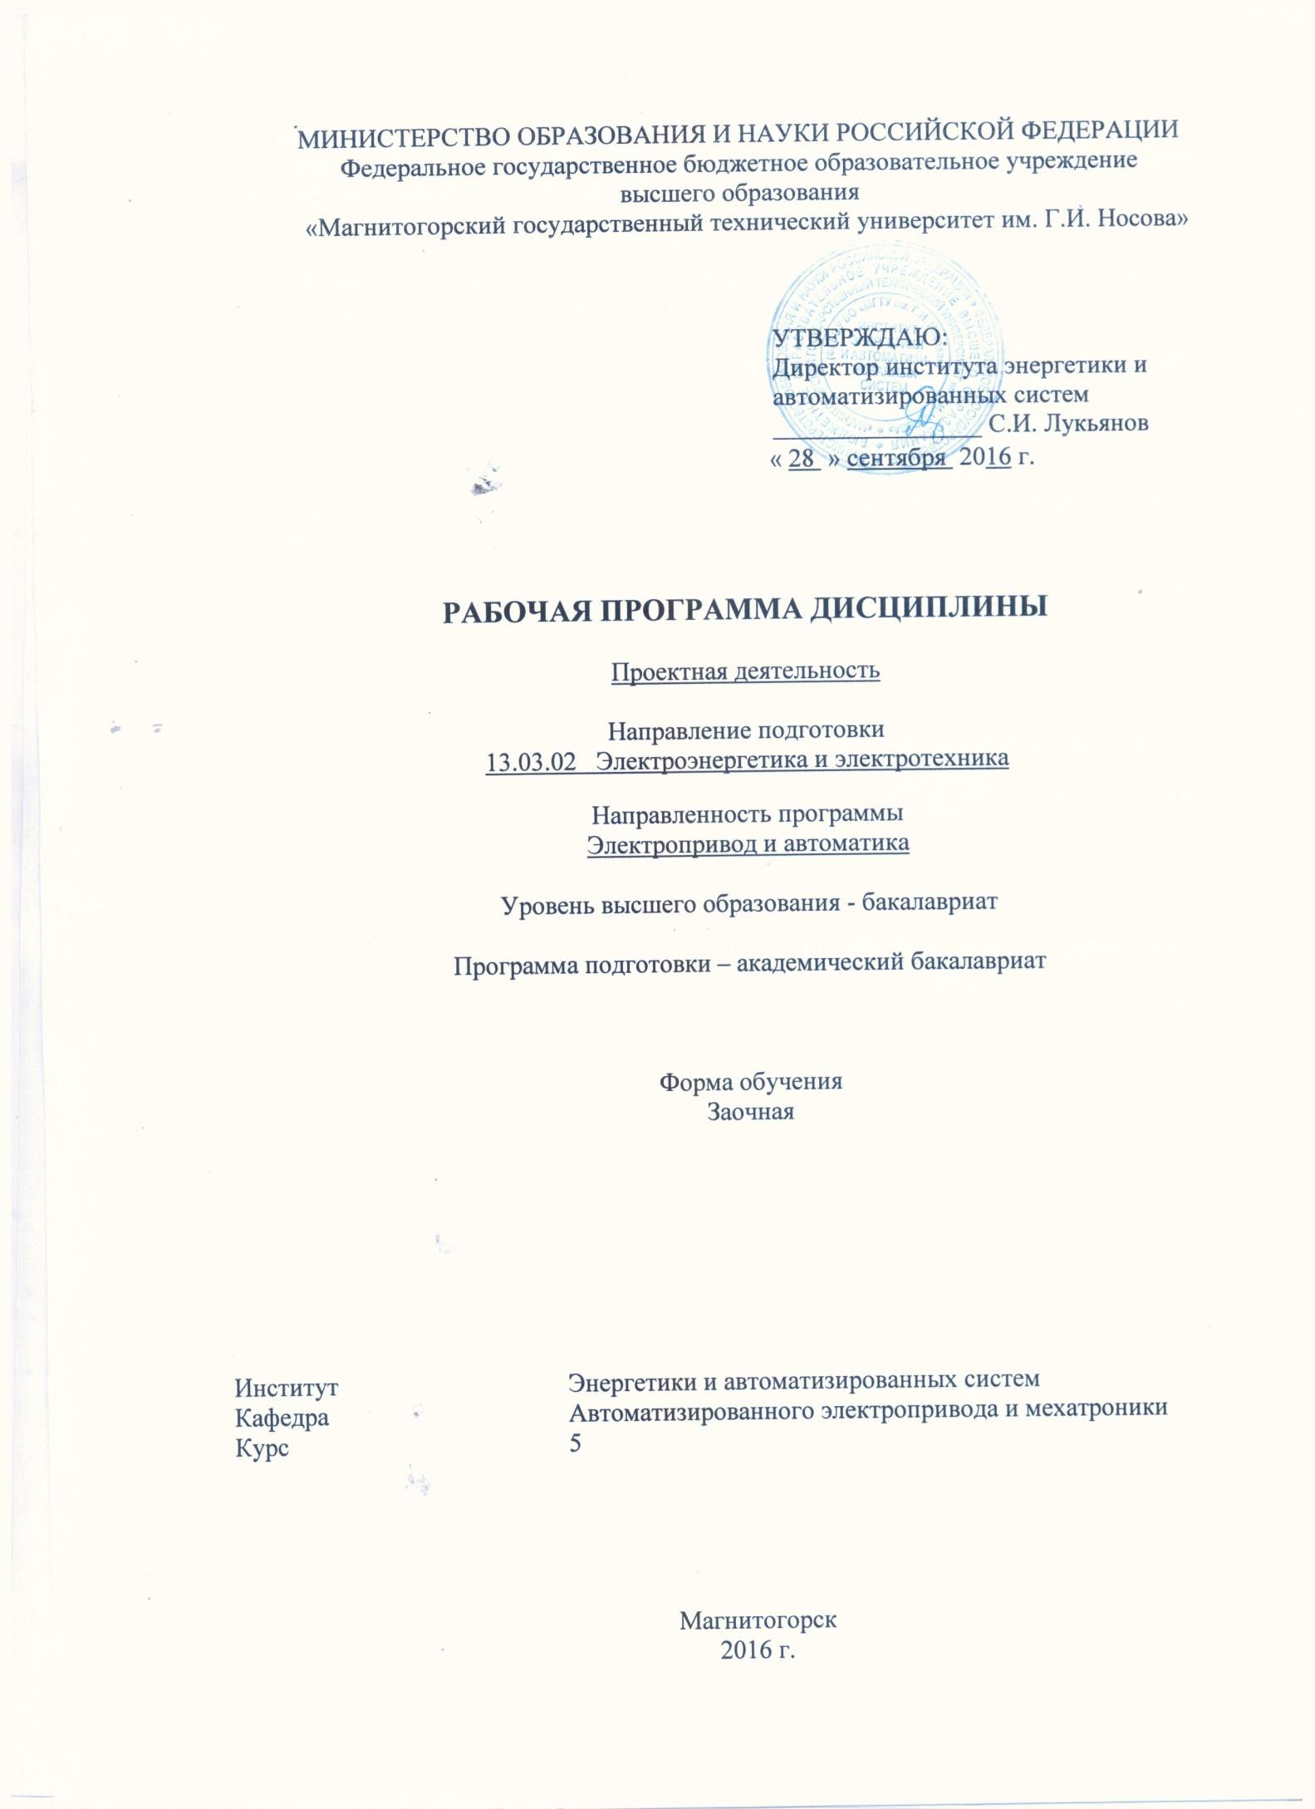

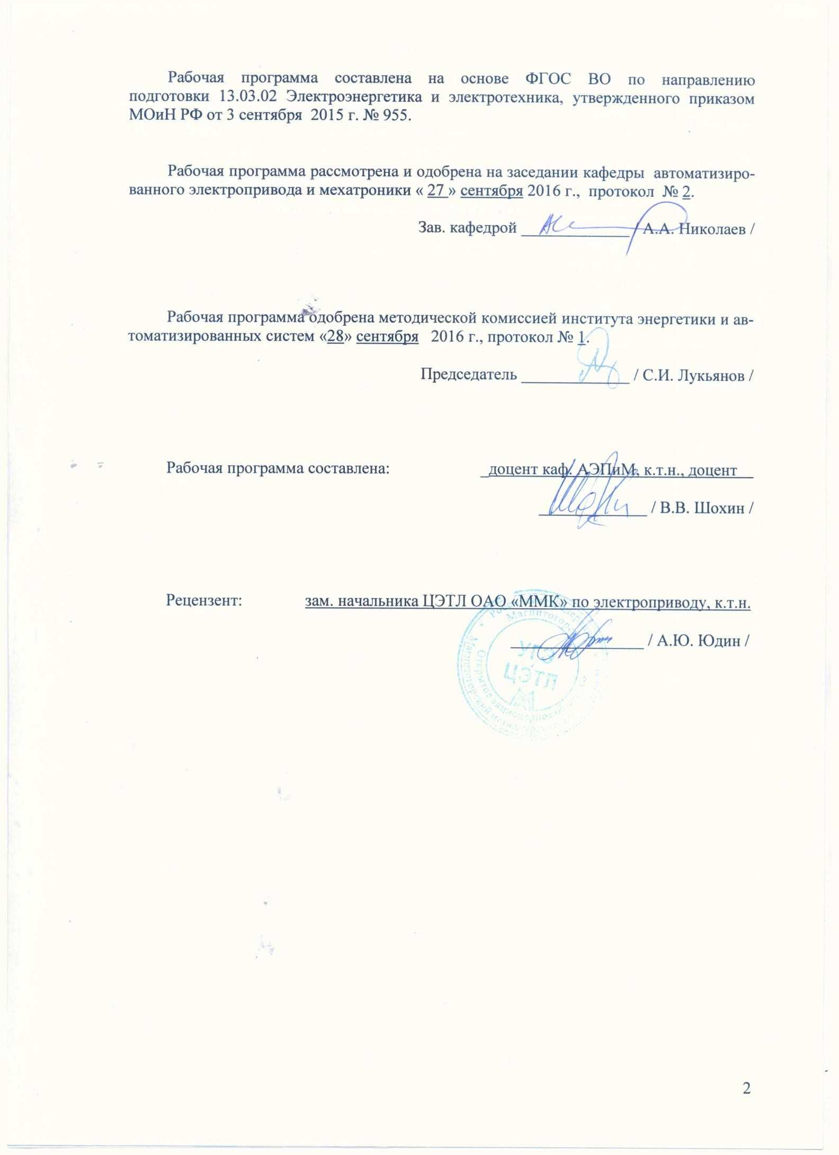
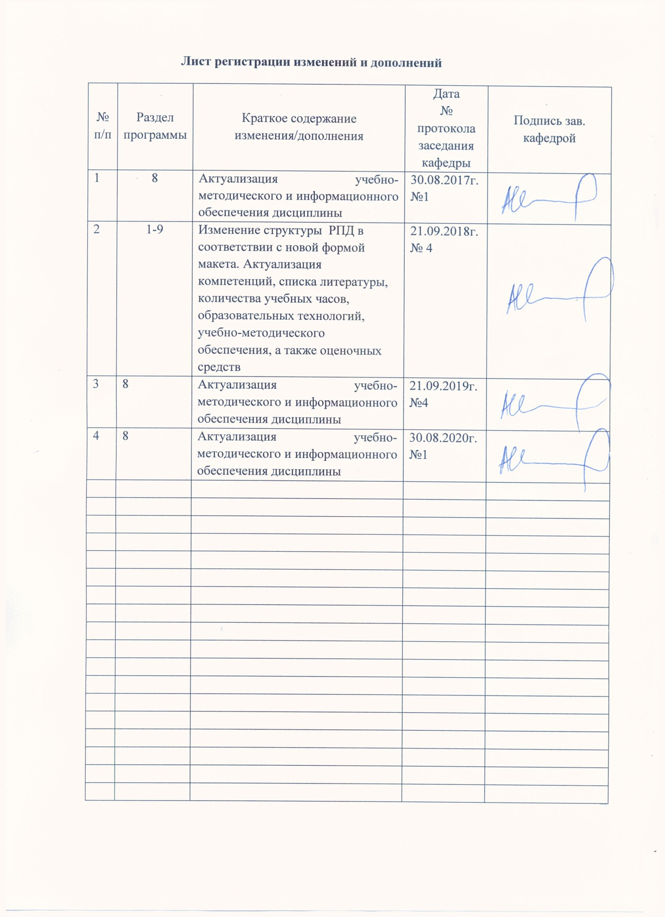

- Цели освоения дисциплины (модуля)
Целями освоения дисциплины «Проектная деятельность» являются: изучение проектно-ориентированных технологий, что позволит обучающимся научиться определять цели и результаты научно-технического проекта, составлять план работ, учитывать связи и влияние на проект различных факторов, контролировать ситуацию и реагировать на возникающие изменения и отклонения для достижения поставленных целей.
- Место дисциплины в структуре образовательной программы
Дисциплина «Проектная деятельность» изучается в 5,6,7,8 семестрах и входит в ба-зовую часть дисциплины учебного плана.
Знания (умения, владения), полученные при изучении данной дисциплины будут необходимы для последующих дисциплин профессионального цикла, в которых выпол-няются учебные проекты: «Системы управления электроприводов», «Автоматизирован-ный электропривод», «Автоматизированный электропривод в современных технологиях (в металлургии)», «Электрооборудование источников энергии, электрических сетей и промышленных предприятий», «Силовая электроника», «Теория автоматического управ-ления», «Теория электропривода», «Электрические машины». Компетенции обучающего-ся, формируемые в результате освоения дисциплины (модуля) и планируемые результаты обучения.
- Компетенции обучающегося, формируемые в результате освоения дисциплины (модуля) и планируемые результаты обучения
В результате освоения дисциплины «Проектная деятельность» обучающийся должен обладать следующими компетенциями:

Структурный элемент компетенции | Планируемые результаты обучения
цией, соблюдая различные технические, энергоэффективные и экологические требования
Знать | -историю развития, накопленный опыт и состояние управления программами и проектами;  -содержание и структуру проекта, его жизненный цикл;  -теорию организации управления проектом;  основное содержание и структуру процесса управления проектом;  -современную методологию и технологию управления проектом и осознавать место и роль управления проектом в общей системе организационноэкономических знаний;
Уметь | - применять организационный инструментарий управления проектом и приобретенные профессиональные знания и навыки на практике; - разрабатывать и реализовывать различные технические проекты; - управлять проектом на всех стадиях развития его жизненного цикла и использовать современные информационные технологии;
Владеть | - технологиями проектирования в профессиональной деятельности - опытом, полученным в процессе обучения: разработки проекта; планирования проектной деятельности; создания организационной структуры проекта; работы с рисками проекта; организации проектной деятельности  навыками:  выбора проекта, определение его темы;  анализа проблемной ситуации и определения миссии, целей, задач  проекта; формирования календарного плана проекта; разработки сетевых графиков проекта;  разработки матрицы разделения административных задач управле-  ния проектом;  разработки информационно-технологической модели проекта; определения эффективности проекта;
ПК4способностью проводить обоснование проектных решений
Знать | -основные определения и понятия в области обоснования проектных решений  - экономическое содержание и этапы обоснования проектных решений, количественные и качественные методы для проведения прикладных исследований и управления бизнес-процессами  - экономическое содержание, этапы, алгоритмы расчетов обоснования проектных решений
Уметь | - приобретать знания в области технико-экономического обоснования проектных решений, ставить типовые задачи в прикладных исследованиях  - применять экономические знания при выполнении техникоэкономических расчетов  - применять экономические знания при подготовке технико-  экономического обоснования проектов, обсуждать способы эффективного решения
Структурный элемент компетенции | Планируемые результаты обучения
Владеть | - навыками технических и экономических расчетов  - навыками, необходимыми для обоснования проектных решений - навыками комплексного подхода при подготовке технико-  экономического обоснования проектных решений, учитывающего технические, экономические и социальные последствия, методикой «управления по конечным результатам»
ОПК-1 способность осуществлять поиск, хранение, обработку и анализ информации из различных источников и баз данных, представлять ее в требуемом формате с использованием информационных, компьютерных и сетевых технологий
Знать | - основные понятия, определения, характеристики и классификацию систем управления электроприводов  - принципы построения и способы реализации систем управления электроприводов
Уметь | - проектировать системы управления электроприводов и технологических комплексов.  - исследовать системы управления электроприводов и технологических комплексов.  - применять полученные знания в профессиональной деятельности
Владеть | - методами теоретических и экспериментальных исследований системы управления электроприводов  - методами поиска и устранения неисправностей аппаратной части - способами совершенствования профессиональных знаний и умений путем использования информационной среды

- Структура и содержание дисциплины «Проектная деятельность
Общая трудоемкость дисциплины составляет 5 зачетных единиц 180 акад. часов, в том числе: – контактная работа – 16,1 акад. часов:
- аудиторная – 16 акад. часов;
- внеаудиторная – 0,1 акад. часов
- самостоятельная работа – 160 акад. часов;
- подготовка к зачету – 3,9 акад. часа
Форма аттестации – зачет

Раздел/ тема дисциплины | Курс | Аудиторная контактная работа  (в акад. часах) |  |  | Самостоятельная работа (в акад. часах) |  | Вид самостоятельной работы | Форма текущего контроля успеваемости и  промежуточной аттестации |  | Код и структурный элемент компетенции
Раздел/ тема дисциплины | Курс | Лекции | Лабор. занятия | Практ. занятия
1.Программы и проекты как средство решения управленческих задач. | 3
1.1. Программы, проекты и задачи | 3 |  |  | 1 |  |  |  | Входной контроль |  | ПК-1, ПК-4
1.2. Основные характеристики проекта | 3 |  |  |  | 1 |  | Изучение литературы, проработка онлайн-курса |  |  | ПК-1, ПК-3
1.3 Жизненный цикл и фазы проекта | 3 |  |  |  | 2 |  | Изучение литературы, проработка онлайн-курса |  |  | ПК-3, ПК-4
1.4 Особенности управления проектами | 3 |  |  |  | 1 |  | Проверка Изучение литературы, проработка онлайн-курса | Самостоятельная работа |  | ПК-3
1.5 Области применения проектного управления | 3 |  |  |  | 1 |  | Изучение литературы, проработка онлайн-курса | Контрольная работа №1 |  | ОПК-1
Итого по разделу | 3 |  |  | 1 | 4 |  |  | Текущий контроль успеваемости
2. Типы и виды проектов. | 3
2.1. Принципы классификации проектов | 3 |  |  |  | 1 |  | Изучение литературы, проработка онлайн-курса |  |  | ПК-1, ПК-4
2.2. Проекты, выполняемые коммерческими и государственными предприятиями в рамках контрактов | 3 |  |  | 1 |  |  | Обсуждение докладов и материалов презентаций |  |  | ПК-1, ПК-4
2.3 Проекты по исследованиям, разработке, инжинирингу | 3 |  |  |  | 3 |  | Изучение литературы, проработка онлайн-курса |  |  | ПК-1, ПК-3
2.4 Строительные и другие проекты по созданию основных средств производства | 3 |  |  |  | 1 |  | Изучение литературы, проработка онлайн-курса |  |  | ПК-3, ПК-4
2.5 Проекты по информационным системам | 3 |  |  |  | 1 |  | Изучение литературы, проработка онлайн-курса |  |  | ПК-3
2.6 Управленческие проекты | 3 |  |  |  | 1 |  | Изучение литературы, проработка онлайн-курса |  |  | ОПК-1
2.7 Мультипроекты | 3 |  |  |  | 1 |  | Изучение литературы, проработка онлайн-курса | Контрольная работа №2 |  | ПК-3, ПК-4
Итого по разделу | 3 |  |  | 1 | 8 |  |  | Текущий контроль успеваемости
3.Проекты в системе функционального и стратегического менеджмента. | 3
3.1. Взаимосвязь между управлением проектами и функциональным менеджментом | 3 |  |  |  | 2 |  | Изучение литературы, проработка онлайн-курса |  |  | ПК-1, ПК-4
3.2.Управление проектами в системе стратегического управления компанией | 3 |  |  |  | 2 |  | Изучение литературы, проработка онлайн-курса |  |  | ПК-1, ПК-3
3.3 Модель и методология стратегического менеджмента | 3 |  |  |  | 1 |  | Изучение литературы, проработка онлайн-курса |  |  | ПК-3, ПК-4
3.4 Стратегия, организационные цели и проекты | 3 |  |  |  | 1 |  | Изучение литературы, проработка онлайн-курса |  |  | ПК-3
3.5 Приоритетность проектов в стратегическом управлении | 3 |  |  |  | 1 |  | Изучение литературы, проработка онлайн-курса |  |  | ОПК-1
3.6 Критерии отбора приоритетных проектов | 3 |  |  |  | 1 |  | Изучение литературы, проработка онлайн-курса | Контрольная работа №3 |  | ПК-3, ПК-4
Итого по разделу | 3 |  |  |  | 8 |  |  | Текущий контроль успеваемости
4.Окружение проекта. | 3
4.1. Ближнее окружение проекта | 3 |  |  | 1 | 1 |  | Обсуждение докладов и материалов презентаций |  |  | ПК-1, ПК-4
4.2. Дальнее окружение проекта | 3 |  |  | 1 | 1 |  | Обсуждение докладов и материалов презентаций |  |  | ПК-1, ПК-3
4.3. Комплексное воздействие факторов внешней среды на проект | 3 |  |  |  | 1 |  | Изучение литературы, проработка онлайн-курса |  |  | ПК-3, ПК-4
4.4. Методы исследования внешней среды проекта и его интерпретация | 3 |  |  |  | 1 |  | Изучение литературы, проработка онлайн-курса |  |  | ПК-3
4.5. Внутреннее окружение проекта | 3 |  |  |  | 1 |  | Изучение литературы, проработка онлайн-курса |  |  | ОПК-1
4.6. Влияние окружения на разные типы проектов | 3 |  |  |  | 1 |  | Изучение литературы, проработка онлайн-курса | Контрольная работа №4 |  | ПК-3, ПК-4
Итого по разделу | 3 |  |  | 2 | 6 |  |  | Текущий контроль успеваемости
5.Управление отношениями со стейкхолдерами проекта. | 3
5.1. Система стейкхолдеров проекта | 3 |  |  |  | 2 |  | Изучение литературы, проработка онлайн-курса |  |  | ПК-1, ПК-4
5.2. Функции стейкхолдеров проекта | 3 |  |  |  | 2 |  | Изучение литературы, проработка онлайн-курса |  |  | ПК-1, ПК-3
5.3. Управление отношениями со стейкхолдерами проекта | 3 |  |  |  | 2 |  | Изучение литературы, проработка онлайн-курса | Контрольная работа №5 |  | ПК-3, ПК-4
Итого по разделу | 3 |  |  |  | 6 |  |  | Текущий контроль успеваемости
Итого по курсу | 3 |  |  | 4 | 32
6.Команда проекта. | 4
6.1. Понятие командного синергизма и эффективность команды | 4 |  |  |  | 2 |  | Изучение литературы, проработка онлайн-курса |  |  | ПК-3
6.2. Развитие проектной команды | 4 |  |  | 1 | 2 |  | Устный опрос |  |  | ОПК-1
6.3. Создание высокоэффективных проектных команд | 4 |  |  | 1 | 2 |  | Устный опрос |  |  | ПК-3, ПК-4
6.4. Управление виртуальными проектными командами | 4 |  |  |  | 2 |  | Изучение литературы, проработка онлайн-курса | Контрольная работа №6
Итого по разделу | 4 |  |  | 2 | 8 |  |  | Текущий контроль успеваемости
7.Принятие решений в управлении проектами. | 4
7.1. Области принятия и типы решений в проектном управлении | 4 |  |  |  | 2 |  | Изучение литературы, проработка онлайн-курса |  |  | ПК-1, ПК-3
7.2. Рациональное принятие решений в проектном управлении | 4 |  |  | 1 | 2 |  | Устный опрос |  |  | ПК-3, ПК-4
7.3. Личностные факторы в принятии решений | 4 |  |  |  | 2 |  | Изучение литературы, проработка онлайн-курса |  |  | ОПК-1
7.4. Субъективная рациональность при принятии решений | 4 |  |  | 1 | 2 |  | Устный опрос |  |  | ОПК-1
7.5. «Адекватные» решения | 4 |  |  |  | 2 |  | Изучение литературы, проработка онлайн-курса |  |  | ПК-3
Итого по разделу | 4 |  |  | 2 | 10 |  | Контрольная работа |  | Контрольная работа №7
8.Управление проектами в условиях неопределенности и риска | 4
8.1. Виды проектных рисков и факторов риска | 4 |  |  |  | 4 |  | Изучение литературы, проработка онлайн-курса |  |  | ПК-3
8.2. Методы оценки риска проекта | 4 |  |  | 2/1и | 4 |  | Устный опрос |  |  | ОПК-1
8.3. Неопределенность окружения проекта как фактор риска | 4 |  |  |  | 4 |  | Изучение литературы, проработка онлайн-курса |  |  | ПК-3, ПК-4
8.4. Технологии управления проектами в условиях неопределенности | 4 |  |  |  | 4 |  | Контрольная работа |  | Контрольная работа №8
Итого по разделу | 4 |  |  | 2/1и | 16 |  |  |  | Текущий контроль успеваемости
9.Составление сметы и бюджета проекта. | 4
9.1. Смета проектных затрат как средство повышения эффективности проекта | 4 |  |  | 1 | 2 |  | Устный опрос |  |  | ПК-1, ПК-3
9.2. Возрастание издержек проекта | 4 |  |  |  | 2 |  | Изучение литературы, проработка онлайн-курса |  |  | ПК-3, ПК-4
9.3. Особенности сметы для различных фаз проекта | 4 |  |  |  | 2 |  | Поиск дополнительной информации по заданной теме (работа с библиографическим материалами, справочниками, каталогами, словарями, энциклопедиями) |  |  | ПК-3
9.4. Бюджетирование проекта: основные понятия | 4 |  |  |  | 2 |  | Обсуждение докладов и материалов презентаций |  |  | ОПК-1,  ПК-3, ПК-4
9.5. Бюджет затрат на рабочую силу | 4 |  |  |  | 4 |  | Поиск дополнительной информации по заданной теме (работа с библиографическим материалами, справочниками, каталогами, словарями, энциклопедиями) |  |  | ПК-1, ПК-3
9.6. Бюджеты производственных затрат и закупок | 4 |  |  |  | 4 |  | Изучение литературы, проработка онлайн-курса |  |  | ПК-3, ПК-4
9.7. Дополнительные статьи бюджета | 4 |  |  | 1/1и | 4 |  | Устный опрос |  |  | ОПК-1
9.8. Контроль исполнения бюджета | 4 |  |  |  | 6 |  | Контрольная работа |  | Контрольная работа №9
Итого по разделу | 4 |  |  | 2/1и | 26 |  |  |  | Текущий контроль успеваемости
10.Планирование проекта. | 4 |  |  |  |  |  |  |  |  | ПК-1
10.1. Общее планирование проекта | 4 |  |  |  | 2 |  | Изучение литературы, проработка онлайн-курса |  |  | ПК-3
10.2. Средства планирования | 4 |  |  |  | 2 |  | Контрольная работа |  | Контрольная работа №10 | ОПК-1,  ПК-3, ПК-4
Итого по разделу | 4 |  |  |  | 4 |  |  |  | Текущий контроль успеваемости
Итого по курсу | 4 |  |  | 8 /2и | 64
11.Организациолнная структура проекта. | 5
11.1. Проекты в рамках функциональной структуры | 5 |  |  |  | 2 |  | Самостоятельное изучение учебной и научно литературы |  |  | ОПК-1, ПК-3
11.2. Проектная организационная структура | 5 |  |  | 2 | 2 |  | Подготовка докладов по заранее обозначенным в рабочей программе дисциплины темам |  |  | ПК-4
11.3. Матричная структура | 5 |  |  |  | 2 |  | Контрольная работа |  | Контрольная работа №11 | ОПК-1, ПК-1
Итого по разделу | 5 |  |  | 2 | 6 |  |  |  | Текущий контроль успеваемости
12.Управление коммуникациями проекта. | 5
12.1. Определение и структура процесса коммуникации проекта | 5 |  |  |  | 4 |  | Самостоятельное изучение учебной и научно литературы |  |  | ОПК-1, ПК-1
12.2. Условия эффективности вербальных коммуникаций | 5 |  |  |  | 4 |  | Поиск дополнительной информации по заданной теме (работа с библиографическим материалами, справочниками, каталогами, словарями, энциклопедиями). |  |  | ОПК-1
12.3. Невербальное общение | 5 |  |  |  | 4 |  | Самостоятельное изучение учебной и научно литературы |  |  | ПК-3
12.4. Индивидуальные различия в общении | 5 |  |  |  | 4 |  | Выполнение практических работ (решение задач, письменных работ и т.п.), предусмотренных рабочей программой дисциплины |  |  | ПК-4
12.5. Коммуникационные сети: формальные каналы общения в группах | 5 |  |  |  | 4 |  | Изучение литературы, проработка онлайн-курса |  |  | ОПК-1
12.6. Неформальное общение | 5 |  |  |  | 4 |  | Подготовка докладов по заранее обозначенным в рабочей программе дисциплины темам |  |  | ОПК-1
12.7. Влияние структуры проекта на информационные потоки | 5 |  |  |  | 4 |  | Контрольная работа |  | Контрольная работа №12
Итого по разделу | 5 |  |  |  | 28 |  |  |  | Текущий контроль успеваемости
13.Контроль и аудит проекта. | 5
13.1 Функции и методы контроля и аудита проекта | 5 |  |  |  | 4 |  | Изучение литературы, проработка онлайн-курса |  |  | ПК-1, ПК-3
13.2. Проведение аудита проекта | 5 |  |  |  | 4 |  | Изучение литературы, проработка онлайн-курса |  |  | ПК-4
13.3. Отчет о проверке | 5 |  |  |  | 4 |  | Подготовка докладов по заранее обозначенным в рабочей программе дисциплины темам. |  |  | ОПК-1, ПК-3
13.4. Основные причины неудач управления проектами | 5 |  |  | 2 |  |  | Контрольная работа |  | Контрольная работа №13 | ОПК-1
Итого по разделу | 5 |  |  | 2 | 12 |  |  |  | Текущий контроль успеваемости
14.Завершение проекта | 5
14.1. Условия для завершения проекта | 5 |  |  |  | 2 |  | Подготовка докладов по заранее обозначенным в рабочей программе дисциплины темам. |  |  | ПК-1, ПК-3
14.2. Нормальное завершения проекта | 5 |  |  |  | 4 |  | Самостоятельное изучение учебной и научно литературы. |  |  | ПК-3, ПК-4
14.3. Досрочное завершение проекта | 5 |  |  |  | 4 |  | Контрольная работа. |  |  | ПК-3
14.4. Решение о закрытии и процесс закрытия проекта | 5 |  |  |  | 4 |  | Поиск дополнительной информации по заданной теме (работа с библиографическим материалами, справочниками, каталогами, словарями, энциклопедиями) |  |  | ОПК-1,  ПК-3, ПК-4
14.5. Оценка работы руководителя проекта, членов команды и команды в целом | 5 |  |  |  | 4 |  | Изучение литературы, проработка онлайн-курса |  |  | ПК-1, ПК-3
Итого по разделу | 5 |  |  | 4 | 18 |  |  |  | Текущий контроль успеваемости
Итого по курсу | 5 |  |  | 4 | 64 |  |  |  | Зачет
Итого по дисциплине |  |  |  | 16/2и | 160 |  |  |  | Зачет

  - Образовательные и информационные технологии
Для реализации предусмотренных видов учебной работы в качестве образовательных технологий в преподавании дисциплины используются традиционная и модульно - компетентностная технологии. Передача необходимых теоретических знаний и формирование основных представлений происходит с использованием мультимедийного оборудования.
При проведении практических занятий используются работа в команде и методы информационных технологий. В конце каждой сессии проводится промежуточная аттестация студентов по результатам работы. На аттестацию представляются конспекты по изученному материалу, доклады, подготовленные для практических занятий, материалы презентаций по заданной преподавателем теме, контрольные работы, которые выполняются по заданным преподавателям вопросам.

  - Учебно-методическое обеспечение самостоятельной работы обучающихся
Аудиторная самостоятельная работа студентов на практических занятиях осуществляется под контролем преподавателя.
Внеаудиторная самостоятельная работа студентов осуществляется в виде проработки материалов практических занятий с применением рекомендуемой литературы.
Перечень вопросов для практических занятий:

- Актуальность и перспективы развития проектного менеджмента.
- Основные этапы планирования проектной деятельности.
- Разработка идеи и миссии проекта.
- Разработка целей и стратегии проекта.
- Сущность, структура и методы проектного анализа.
- Организация работ по анализу рисков.
- Определение необходимых для реализации проекта ресурсов.
- Основные этапы организации проектной деятельности.
- Измерение и оценка состояния и хода выполнения проектных работ.
- Разработка структуры управления проектом.
- Руководство проектом: требования к руководителю и организации
его работы.
- Распределение командных ролей.
- Разработка сетевого графика проекта.
- Разработка проектной документации. Оценка результатов проектной деятельности
- Управление проектной деятельностью при выполнении учебного проекта по дисциплинам «Техническая механика», «Теория автоматического управления» (5 семестр)
- Управление проектной деятельностью при выполнении курсовых работ по дисциплинам «Пропорциональная гидроавтоматика технологических машин», «Детали мехатронных модулей, роботов и их конструирование» (7 семестр)
- Управление проектной деятельностью при выполнении курсового проекта по
- дисциплинам «Системы управления электроприводов», «Электрические и гидравлические приводы мехатронных и робототехнических устройств» (8 семестр).
- Разработка проекта обследования энергетического состояния промышленного предприятия
- Разработка проекта лабораторного стенда для изучения электрических аппаратов в электромеханических устройствах
- Разработка проекта лабораторного стенда по изучению элементов систем автоматики
- Разработка проекта по созданию учебных плакатов для изучаемых дисциплин
- Разработка проекта виртуальных лабораторных стендов для изучаемых дисциплин
- Приведите примеры проекта в производственной фирме, который является одновременно:
• внутренним и научно-исследовательским;
• новаторским и монопроектом;
• долгосрочным строительным.
- Приведите примеры проекта, осуществляемого по заказу мэрии небольшого города, который является одновременно:
• нетехническим и мультипроектом;
• инновационным и строительным.
- Приведите один-два примера связи целей проекта и функциональных целей организации (отдела). Через какие цели организации они могут быть согласованы, а достижение их скоординировано?
- Могут ли конфликтовать цели проекта и цели отдела, задействованного для выполнения этого проекта? Если могут, то какие меры необходимо предпринять для сглаживания такого рода конфликтов? Поясните свое мнение примерами.
- Фирма, выпускающая недорогие бытовые холодильники, разработала стратегию, предполагающую освоить выпуск моделей, по своим функциональным и ценовым характеристикам относящихся к премиум-классу. Составьте список проектов, которые вы рекомендовали бы реализовать фирме для успешного осуществления своего стратегического плана.
- Мы знаем, что стратегический менеджмент представляет собой определенную последовательность шагов, а каждый шаг представляет собой некоторый набор (систему) действий. Приведите примеры проектов, которые, по вашему мнению, соответствуют шагам стратегического менеджмента.
- Перечислите основные элементы ближнего и дальнего окружения проектов. Как связана сфера деятельности проекта с его окружением? Приведите примеры такой связи.

7 Оценочные средства для проведения промежуточной аттестации

а) Планируемые результаты обучения и оценочные средства для проведения промежуточной аттестации:

Структурный элемент  компетенции | Планируемые результаты обучения | Оценочные средства
ОПК-2 – способностью применять соответствующий физико-математический аппарат, методы анализа и моделирования, теоретического и экспериментального исследования при решении профессиональных задач
Знать | методики измерения и расчета параметров электрооборудования | Перечень теоретических вопросов к зачёту:  - Перечислите и охарактеризуйте шесть основных индивидуальных стилей общения.  - Какое значение для эффективного общения имеют гендерные и культуральные отличия? Приведите свои примеры этих различий.  - Дайте характеристику таким явлениям, возникающим в процессе коммуникации, как заражение, внушение, убеждение и подражание. Приведите свои примеры этих явлений.  - Что такое «коммуникационные сети»? Каковы преимущества и недостатки разных типов коммуникационных сетей?  - Каковы механизмы неформального общения?  - Как организационная структура влияет на процесс коммуникации?  - Какие функции выполняют вертикальные и горизонтальные коммуникации?  - Какие функции выполняет аудит проекта и каковы условия успешного осуществления аудита?  - Выделите основные элементы системы контроля и покажите связь между ними.  - Перечислите и охарактеризуйте основные этапы процесса контроля исполнения проекта.  - Определите задачи аудита проекта. Какие факторы влияют на качество аудита проекта?  - Перечислите ключевые показатели проектной работы организации. Какой управленческий смысл имеет показатель «утилизация»?  - Какие процессы можно контролировать с помощью показателей «доля премии в общем доходе сотрудников» и «коэффициент выравнивания мотивации»?  - Каковы цели и задачи использования методов бенчмаркинга и ретроспективного анализа, и как эти методы дополняют друг друга?  - Перечислите три варианта завершения проектов и дайте им характеристики.  - Какую последовательность действий предполагает нормальное завершение проекта?  - Какие причины вызывают досрочное завершение проекта? Кто и на основании каких данных может принять решение о досрочном завершении?  - Опишите гипотетическую ситуацию, которая может быть охарактеризована как «бесконечное» завершение проекта. Может ли поведение лиц, ответственных за «бесконечное» завершение иметь рациональное объяснение? Если «да», то какие цели могут преследоваться таким образом?  - Три инженера осуществили проект по разработке новой бытовой кофемолки, обладающей более высокой производительностью по сравнению с ныне выпускаемыми образцами и экономящей до 30% электроэнергии. Руководство решило премировать разработчиков, пропорционально их вкладу в проект. Вам поручили представить рекомендации по премированию. Предложите план сбора информации для решения этой проблемы. Какие вопросы будут заданы разработчикам для выяснения их индивидуального вклада в проект?  Методические рекомендации для подготовки к зачету  Подготовка к промежуточной аттестации (зачет) по дисциплине заключается в самстоятельной детальной проработке лекционного материала и материала, вынесенного на самостоятельное изучение с использованием рекомендуемой основной и дополнительной литературы. Рекомендуется производить подготовку систематически, используя все время, предусмотренное учебным планом для самостоятельной работы.
Уметь | организовывать производство измерительных работ в системах электроснабжения | Примерные практические задания к зачёту:  Подстанция питает жилой 14-этажный дом с квартирами с электрическими плитами. Дом содержит: 108 квартир, 2 лифта, мощность 9 кВт, офис, общая площадь 1071,75 м², подземный гараж, количество машиномест 333 шт. с удельной нагрузкой 500 Вт.  1) Расчет нагрузки  1.1. Расчетная нагрузка жилого дома с квартирами с электрическими плитами Ркв? кВт.  1.2. Расчетная нагрузка линии питания лифтовых установок Р_{л}, кВт  1.3. Расчетная нагрузка офиса Р₀ф., кВт  1.4. Расчетная нагрузка гаража Р_{гар}, кВт  Коэффициенты мощности взяты из СП -31 -110-2003, таблица  2) Расчетный ток
  наименование | коэффициент
  квартира | 1
  лифты | 0,9
  офис | 0,6
  гараж | 0,9
Владеть | навыками определения параметров электрооборудованияпри нестандартных построениях системы электроснабжения | Примерный перечень тем рефератов:  1. Организация техники безопасности при эксплуатации электроустановок на промышленных предприятиях  2. Компенсация емкостной составляющей тока замыкания на землю.  3. Поверхностный эффект в проводах и в земле.  4. Преломление и отражение волн перенапряжений в узловых точках электропередачи.  11. Расчет кривой опасных параметров.  12. Определение вероятности перекрытия линейной изоляции.  13. Волновые процессы в линиях.  Методические рекомендации по написанию и защите рефератов  Реферат по дисциплине «Проектная деятельность»представляет собой самостоятельный анализ информационных источников по определенной теме. Реферат должен включать в себя титульный лист, содержание, введение, основную часть, заключение, список источников. В список должны включаться только те источники, которые были использованы при написании реферата. На каждый источник должны быть ссылки по тексту.  Тема реферата задается ведущим преподавателем дисциплины или предлагается аспирантом самостоятельно и согласуется с преподавателем. Тема должна быть посвящена одной из актуальных проблем в российской или мировой электроэнергетике. Реферат предварительно сдается на проверку преподавателю. При отсутствии замечаний в течение семестра проводится защита в форме собеседования. Дата защиты назначается преподавателем.
ПК-1 Способность участвовать в планировании, подготовке и выполнении типовых экспериментальных исследований по заданной методике
Знать | Методику применения экспериментальных технологий в электроэнергетической и электротехнической деятельности. | Перечень теоретических вопросов к зачёту:  - В чем отличия программ и проектов? Как они связаны между собой?  - Определите, какие виды деятельности из списка относятся к проектам, а какие — нет. В этом списке некоторые виды деятельности могут быть при определенных условиях оценены как проекты:  1) создание нового продукта;  2) реорганизация структуры фирмы;  3) разработка нового транспортного средства;  4) строительство склада;  5) проведение выборной компании партии;  6) внедрение системы автоматического учета на складе;  7) переезд в новый офис;  8) организация празднования юбилея шефа.  Каковы эти условия?  - Назовите и охарактеризуйте стадии и фазы жизненного цикла проекта.  - Назовите две-три особенности управления проектами. Если эти особенности будут применяться в управлении повседневными операциями, как это скажется на его эффективности?  - Представьте себе команду, в которой люди вознаграждаются исключительно за то, насколько они хорошо следуют правилам, а не за достижение конкретных целей и ответьте на вопросы:  • что и почему произошло бы с качеством работы?  • с какими проблемами столкнулся бы руководитель проекта, чем в этих условиях занимался бы он прежде всего?  - Подумайте, что вы считаете наибольшими достижениями человечества за последние десять лет. Посмотрите на эти достижения с точки зрения понятия «проект». Какие из них являются результатом успешного осуществления проекта?  - Приведите пример программы, направленной на профилактику заболеваний, осуществляемой администрацией некоторой области. В рамках каких проектов будет реализовываться эта программа?  - Приведите примеры проекта в производственной фирме, который является одновременно:  • внутренним и научно-исследовательским;  • новаторским и монопроектом;  • долгосрочным строительным.  - Приведите примеры проекта, осуществляемого по заказу мэрии небольшого города, который является одновременно:  • нетехническим и мультипроектом;  • инновационным и строительным.  - Приведите один-два примера связи целей проекта и функциональных целей организации (отдела). Через какие цели организации они могут быть согласованы, а достижение их скоординировано?  - Могут ли конфликтовать цели проекта и цели отдела, задействованного для выполнения этого проекта? Если могут, то какие меры необходимо предпринять для сглаживания такого рода конфликтов? Поясните свое мнение примерами.  - Фирма, выпускающая недорогие бытовые холодильники, разработала стратегию, предполагающую освоить выпуск моделей, по своим функциональным и ценовым характеристикам относящихся к премиум-классу. Составьте список проектов, которые вы рекомендовали бы реализовать фирме для успешного осуществления своего стратегического плана.  - Мы знаем, что стратегический менеджмент представляет собой определенную последовательность шагов, а каждый шаг представляет собой некоторый набор (систему) действий. Приведите примеры проектов, которые, по вашему мнению, соответствуют шагам стратегического менеджмента.  - Перечислите основные элементы ближнего и дальнего окружения проектов. Как связана сфера деятельности проекта с его окружением? Приведите примеры такой связи.  - Представьте себе, что вам предложили возглавить проект по изменению системы премирования персонала швейного цеха фабрики. Какие элементы внутреннего окружения проекта будут на него воздействовать наиболее интенсивно? Что можно сказать о воздействии на проект такого, например, фактора, как стиль руководства?  - Перечислите методы исследования проектной среды и дайте им краткую характеристику.  - Для проектов какого типа предвидение является наиболее ценным методом оценки проектной среды? Приведите пример.  - 5. Если фирма работает в области мобильной связи в некотором регионе, то правильно сделанное предвидение, относительно того, когда технология 4G начнет проникать в регион, может оказаться решающим для поддержания конкурентоспособности фирмы. Согласны ли вы с этим утверждением, или нет? Приведите аргументы.  - Воздействие различных стейкхолдеров на проект различается. Предложите методы оценки силы такого воздействия.  - Перечислите категории и соответствующие функции стейкхолдеров проекта. Чем определяется усиление или ослабление значения тех или иных категорий стейкхолдеров для завершения проекта?
Уметь | Проводить анализ выполненных проектов экспериментальных исследований посредством экспертной оценки. | Примерные практические задания к зачёту:  - Управление проектной деятельностью при выполнении учебного проекта по дисциплине «Электрические машины» (5 семестр)  - Управление проектной деятельностью при выполнении курсовых работ по дисциплинам «Теория автоматического управления», «Силовая электроника» (6 семестр)  - Управление проектной деятельностью при выполнении курсового проекта по дисциплине «Теория электропривода» (7 семестр)
Владеть | Технологиями, обеспечивающими реализацию проектной деятельности в области экспериментальных исследований. | Перечень тем, предлагаемых студентам для подготовки докладов в рамках изучаемой дисциплины:  - Актуальность и перспективы развития проектного менеджмента.  - Основные этапы планирования проектной деятельности.  - Разработка целей и стратегии проекта.  - Сущность, структура и методы проектного анализа.  - Организация работ по анализу рисков.
ПК-3 Способность принимать участие в проектировании объектов профессиональной деятельности в соответствии с техническим заданием и нормативно-технической документацией, соблюдая различные технические, энергоэффективные и экологические требования
Знать | Современную методологию и технологию управления проектом и осознавать место и роль управления проектом в общей системе организационно-экономических знаний. | Перечень теоретических вопросов к зачёту:  - Предположим, что вы имеете дело с высоко рисковым проектом, где вероятность успеха составляет 30%. Как различные группы стейкхолдеров будут реагировать на такой высокий риск неудачи проекта? Приведите примеры.  - Приведите пример проекта, укажите должности в вашем проекте, которые соответствуют наиболее важным функциям, стоящим перед командой проекта.  - Перечислите основные этапы развития команды. Какие препятствия могут задержать развитие команды на первом из них? Как менеджер, формирующий команду, может учесть эти трудности при рассмотрении кандидатов в члены команды?  - Согласно рекомендациям, состав проектной команды не должен быть больше, чем 10 человек. Какие проблемы с высокой вероятностью возникнут, если в команде будет 20 человек?  - Ваш проект развивается как запланировано. Команда проекта подготовила презентацию для перспективных клиентов, которую вы провели. Что из нижеперечисленного, на ваш взгляд, наиболее целесообразно сделать на следующем собрании членов команды:  а) отчитаться о результатах презентации и похвалить членов команды за хорошо выполненную работу;  б) ограничиться показом презентации перспективным клиентам, а на собрании команды обсудить новые задачи;  в) проанализировать технические аспекты презентации, выделить ее слабые стороны и сообщить об этом членам команды;  г) сообщить, что презентация как одно из заданий проекта сделана и отправлена в отчет о работе над проектом, предоставляемый заказчику. Ответ обоснуйте.  - Как действие, выбранное вами в предыдущем задании, может влиять на усердие и энтузиазм членов команды при выполнении подобного задания в будущем?  - Приведите примеры обыденных и административных решений в управлении проектами. Как вы думаете, сохраняется ли пропорция этих решений на фазах планирования и выполнения проекта?  - Опишите в общем виде какой-либо проект. Выделите в нем уровни принятия решений.  - Руководство проекта рассматривает возможность увеличения численности команды проекта в четырех до семи человек. Приведите примеры критериев, которые могут использоваться для принятия такого решения. Совпадают ли понятия критериев и ограничений?  - В каких случаях применяются корректирующие действия и переопределяются критерии? Приведите примеры.  - Чем отличаются запрограммированные решения от незапрограммированных? Можно ли все решения в проекте запрограммировать или существуют какие-то принципиальные ограничения? Если последнее верно, то какова их природа?  - Каковы признаки ограниченного рационализма и почему менеджеры часто ограничиваются удовлетворительными решениями?  - В каком режиме должно вестись управление идеями, в закрытом или открытом? Кто, по вашему мнению, в проектной команде должен иметь доступ к: а) просмотру идей; б) их изменению; в) добавлению или удалению?  - Объясните, почему по мере продвижения проекта по его жизненному циклу вероятность риска снижается, а стоимость исправления последствий возрастает. Возможны ли из этого правила исключения? Если да, приведите примеры.  - Какие риски относят к финансовым? Как вы думаете, какие причины наиболее характерны для возникновения финансовых рисков?  - Приведите примеры объективных и субъективных причин возникновения финансовых рисков.  - В чем отличие несистемных и системных рисков? Какие из этих рисков труднее идентифицировать и определить?  - Приведите примеры рисков, характерных для различных фаз проекта.  - В каких случаях целесообразно использовать математические методы оценки риска, а в каких — аналитические? Приведите примеры.  - Дайте определения сметы и бюджета проекта. Какая связь существует между этими понятиями?
Уметь | Управлять проектом на всех стадиях развития его жизненного цикла и использовать современные информационные технологии. | Примерные практические задания к зачёту:  - Управление проектной деятельностью при выполнении курсовых проектов по дисциплинам «Системы управления электроприводов», «Автоматизированный электропривод в современных технологиях (в металлургии)» и при выполнении выпускной квалификационной работы (8 семестр)  - Разработка проекта обследования энергетического состояния промышленного предприятия  - Разработка проекта лабораторного стенда для изучения электрических аппаратов в электромеханических устройствах
Владеть | Навыками:  выбора проекта, определение его темы;  анализа проблемной ситуации и определения миссии, целей, задач проекта;  формирования календарного плана проекта;  разработки сетевых графиков проекта;  разработки матрицы разделения административных задач управления  проектом;  разработки информационно-технологической модели проекта;  определения эффективности проекта. | Перечень тем, предлагаемых студентам для подготовки докладов в рамках изучаемой дисциплины  - Разработка структуры управления проектом.  - Руководство проектом: требования к руководителю и организации  его работы.  - Распределение командных ролей.  - Разработка сетевого графика проекта.  - Методы сбора данных и практика их проведения в проектной работе.
ПК-4 Способность проводить обоснование проектных решений
Знать | Содержание методов обоснования проектных решений. | Перечень теоретических вопросов к зачёту:  - Какие факторы способствуют возрастанию издержек?  - Как при составлении сметы проекта учитывается инфляция? Каковы ее неблагоприятные последствия для проекта? Кто в большей степени защищен от инфляции: собственники проекта или подрядчики? Ответ аргументируйте.  - Всегда ли можно компенсировать последствия ростом цен на произведенные товары и услуги? Какие препятствия существуют для этого?  - Каковы неблагоприятные последствия более позднего завершения проекта?  - Назовите и охарактеризуйте основные виды бюджетов. Каковы особенности бюджета затрат на человеческие ресурсы проекта?  - Какие расходы предполагают дополнительные статьи бюджета?  - Приведите примеры бюджетных проблем и варианты их решения.  - Какие функции выполняет планирование проекта? Назовите основные типы планов проекта.  - Приведите пример какого-либо проекта и опишите в нем уровни планирования. Насколько важна детализация уровней? Какие проблемы могут возникнуть при большом количестве уровней планирования?  - Какие функции в планировании выполняет пакет работ? Приведите примеры пакетов.  - Вам поручили подготовить встречу студентов факультета с выпускниками прошлых лет. Составьте план ключевых событий.  - Для предыдущего задания составьте сетевой график и отметьте на нем критический путь.  - Перечислите основные типы структур, используемых для проектов. Приведите примеры проектов, которые целесообразно выполнять:  • функциональной структуре;  • проектной структуре;  • матричной структуре.  - Приведите примеры матричных организаций. В каких отраслях деятельности они наиболее распространены?  - Почему большинство организаций, имеющих матричную структуру, являются малыми организациями? Каковы преимущества малых организаций для выполнения проектов?  - Сравните проектную и матричную структуру: какая из этих структур предоставляет лучшие возможности для управления проектом проектным менеджером? Ответ аргументируйте.  - Нарисуйте структурную схему, которая охватывала бы три организации: две из них на паритетной основе спонсируют проект создания очистных сооружений, которые в дальнейшем будут использоваться коллективно, и команда проекта, возглавляемая менеджером проекта. Отобразите на структурной схеме линии подчинения менеджера проекта.  - Дайте определение процессу коммуникации. Что означают следующие элементы процесса коммуникации: кодирование, каналы коммуникации, декодирование, обратная связь, шум?  - Какие существуют виды вербального общения?  - С помощью каких средств осуществляется невербальное общение?
Уметь | Обосновывать результаты проектных решений. | Примерные практические задания к зачёту:  - Разработка проекта лабораторного стенда по изучению элементов систем автоматики  - Разработка проекта по созданию учебных плакатов для изучаемых дисциплин  - Проект по разработке виртуальных лабораторных стендов для изучаемых дисциплин
Владеть | Методиками выполнения проектных решений. | Перечень тем, предлагаемых студентам для подготовки докладов в рамках изучаемой дисциплины:  - Определение необходимых для реализации проекта ресурсов.  - Основные этапы организации проектной деятельности.  - Измерение и оценка состояния и хода выполнения проектных работ.  - Разработка проектной документации.  - Оценка результатов проектной деятельности.  - Использование информационных технологий в разработке и реализации проекта.

б) Порядок проведения промежуточной аттестации, показатели и критерии
оценивания:

Зачет проводится по вопросам, охватывающим весь пройденный материал. По окончании ответа преподаватель может задать обучающемуся дополнительные и уточняющие вопросы. Положительным также будет стремление студента изложить различные точки зрения на рассматриваемую проблему, выразить свое отношение к ней, применить теоретические знания по современным проблемам экологии. Результаты зачета объявляются студенту непосредственно после окончания его ответа в день сдачи.

Показатели и критерии оценивания зачёта:

– «зачтено» –обучающийся демонстрирует высокий или средний уровень сформированности компетенций: основные знания, умения освоены, но допускаются незначительные ошибки, неточности, затруднения при аналитических операциях, переносе знаний и умений на новые, нестандартные ситуации;

- – «незачтено» – обучающийся демонстрирует знания не более 20% теоретического материала, допускает существенные ошибки, не может показать интеллектуальные навыки решения простых задач.

8. Учебно-методическое и информационное обеспечение дисциплины

а) Основная литература:
1. Чараева, М. В. Инвестиционное бизнес-планирование : учебное пособие/ М.В. Чараева, Г.М. Лапицкая, Н. В. Крашенникова. — Москва : Альфа-М : ИНФРА-М, 2019. - 176 с.: ил. - ISBN 978-5-98281-370-1. - Текст : электронный. - URL: https://znanium.com/catalog/product/1026028 (дата обращения: 07.11.2020). – Режим доступа: по подписке.
2. Управление инновационными проектами: учебное пособие / В.Л. Попов, Н.Д. Кремлев, В.С. Ковшов; Под ред. В.Л. Попова. - Москва : НИЦ ИНФРА-М, 2020. - 336 с. : - (Высшее образование: Бакалавриат). - ISBN 978-5-16-010105-7. - Текст : электронный. - URL: https://znanium.com/catalog/product/1052440 (дата обращения: 07.11.2020). – Режим доступа: по подписке.
б) Дополнительная литература:
1. Романова, М. В. Управление проектами : учебное пособие / М.В. Романова. — Москва : ИД «ФОРУМ» : ИНФРА-М, 2020. - 256 с. : ил. - (Высшее образование). - ISBN 978-5-8199-0308-7. - Текст : электронный. - URL: https://znanium.com/catalog/product/1039340 (дата обращения: 07.11.2020). – Режим доступа: по подписке.
в) Методические указания:
- 1. Чусавитина, Г. Н. Практикум по проектному менеджменту : учебное пособие / Г. Н. Чусавитина, В. Н. Макашова ; МГТУ. - Магнитогорск : МГТУ, 2017. - 1 электрон. опт. диск (CD-ROM). - Загл. с титул. экрана. - URL: https://magtu.informsystema.ru/uploader/fileUpload?name=3378.pdf&show=dcatalogues/1/1139233/3378.pdf&view=true (дата обращения: 14.05.2020). - Макрообъект. - Текст : электронный. - ISBN 978-5-9967-1085-0. - Сведения доступны также на CD-ROM.

г) Программное обеспечение и Интернет-ресурсы:

 |  |  | Наименование ПО | № договора |  | Срок действия лицензии
 |  |  | MS Office 2007 Professional | № 135 от 17.09.2007 |  | бессрочно
 |  |  | MS Windows 7 Professional(для классов) | Д-1227-18 от 08.10.2018 |  | 11.10.2021
 |  |  | 7Zip | свободно распространяемое ПО |  | бессрочно
 |  |  | FAR Manager | свободно распространяемое ПО |  | бессрочно
Профессиональные базы данных и информационные справочные системы
 |  | Название курса |  |  | Ссылка
 |  | Электронная база периодических изданий East View Information Services, ООО «ИВИС» |  |  | https://dlib.eastview.com/
 |  | Национальная информационно-аналитическая система – Российский индекс научного цитирования (РИНЦ) |  |  | URL: https://elibrary.ru/project_risc.asp
 |  | Поисковая система Академия Google (Google Scholar) |  |  | URL: https://scholar.google.ru/
 |  | Информационная система - Единое окно доступа к информационным ресурсам |  |  | URL: http://window.edu.ru/

9. Материально-техническое обеспечение дисциплины

Материально-техническое обеспечение дисциплины включает:

Тип и название аудитории | Оснащение аудитории
Учебные аудитории для проведения практических занятий, групповых и индивидуальных консультаций, текущего контроля и промежуточной аттестации | Доска, мультимедийный проектор, экран
Учебные аудитории для самостоятельной работы обучающихся | Персональные компьютеры с ПО из п. 8(г), выходом в Интернет и с доступом в электронную информационно-образовательную среду университета

